Mali by byť na Slovensku atómové elektrárne? – obnoviteľná energia a zmena klímy.
- Scenár hodín:
Čas: 90 min. (dve hodiny)
- Privítajte žiakov – 1 min.
- Predstavte tému a formu práce na hodinách – metóda diskusie „za” a „proti” – 2 min.
- Prezentácia filmu – 10 min.
- Rozdeľte triedu do 2 skupín – 2 min.
- Vyberte si 2 zástancov a 2 odporcov tézy, ktorí budú spolu s učiteľom moderovať diskusiu a vyberte 3 osoby, ktoré budú plniť úlohu poroty. Porota rozhodne, ktorá strana vyhrá. Počas diskusie môžu členovia poroty klásť otázky, ale nemôžu navrhovať odpovede, ani odpovedať za žiadnu zo strán – 3 min.
- Zástupca každej skupiny si vylosuje stranu: za a proti téze - 2 min.
- Počas prípravy na diskusiu pripravte pre podporovateľov a odporcov tézy otázky. Zabezpečte žiakom prístup k internetovým zdrojom – 20 min.
- Diskusia – 25 min.
- Zorganizujte poradu poroty, aby ste vybrali víťaza diskusie. Vyhráva strana, ktorá získala najviac hlasov – 5 min.
- Oznámte výsledok diskusie a zdôvodnite ho. Každý člen poroty môže vyjadriť svoj názor na túto tému – 10 min.
- Zhrňte diskusiu. Poukážte na jej silne stránky. Oceňte najaktívnejších žiakov a ohodnoťte ich dobrou známkou – 10 min.
2. Argumenty pre žiakov:
Argumenty pre zástancov tézy, že na Slovensku by mali byť atómové elektrárne: | Argumenty pre odporcov tézy, že na Slovensku by mali byť atómové elektrárne:
Vďaka jadrovým elektrárňam sa zníži emisia CO2, a tým dôjde aj k zníženiu znečistenia a menšiemu globálnemu otepleniu. | Existujú iné spôsoby, ako získať dobrú energiu, možno využiť napríklad energiu z bridlicového plynu.
Jadrová energia prinesie nášmu štátu energetickú bezpečnosť v prípade krízy súvisiacej s dodávkou materiálu z iných krajín. | Výstavba takejto elektrárne je veľmi drahá a v Poľsku nie sú peniaze na takéto investície.
Aktuálne klimatické zmeny, ktoré prebiehajú na svete, súvisia s globálnym otepľovaním a atómová elektráreň nevytvára také množstvo CO2, ktoré by nejakým spôsobom ovplyvnilo zmenu klímy. | Náklady na likvidáciu jadrového odpadu sú veľmi vysoké.
 | Takáto elektráreň musí byť postavená na presne vymedzenom mieste. Kvôli bezpečnosti sa nemôže nachádzať blízko ľudských sídel. Musí byť umiestnená blízko vodného zdroja, ktorý bude možné využiť na chladenie. Dôležitý je tiež bezproblémový prístup k elektrárni, aby bolo možné priviesť stavebný materiál.
 | Znečistenie jadrovým odpadom – obávam sa, že jadrový odpad bude znečisťovať životné prostredie, nebude správne skladovaný, lebo je to príliš drahé.
Vďaka jadrovej elektrárni klesajú náklady na energiu – náklady na výrobu elektrickej energie sú nižšie ako v prípade tradičných zdrojov energie. | Jadrové elektrárne sú obrovské stavby, ktoré si vyžadujú správnu súčinnosť rôznych ekonomických subjektov a štátu.
Existujú už spôsoby a systémy likvidácie jadrového odpadu pre zdravotníctvo. | Na Slovensku nie je riadne vyškolený personál na obsluhu takejto elektrárne a náklady na školenie sú veľmi vysoké.
Odpad z jadrovej elektrárne je recyklovateľný. Množstvo rádioaktívneho odpadu je malé v porovnaní s uhoľnými elektrárňami, v ktorých sa tiež nachádza rádioaktívny odpad.
Atómové elektrárne pozitívne ovplyvnia rozvoj vedy a techniky na Slovensku.
V budúcnosti bude možné vyrábať energiu bez emisií.

3. Argumenty pre učiteľa:
Atómové elektrárne patria medzi „najzelenejšie” spôsoby získavania elektrickej energie.
Proces výroby elektrickej energie je založený na podobnej zásade ako v uhoľnej elektrárni: teplo vznikajúce spaľovaním uhlia alebo štiepením atómov zohrieva vodu. Vzniknutá vodná para poháňa turbínu, mechanická energia turbín sa v elektrickom generátore mení na prúd, ktorý sa posiela do elektrickej siete.
Štiepenie atómov neprodukuje žiadne jedovaté látky, také ktoré vznikajú napríklad pri spaľovaní fosílnych palív, ani oxid uhličitý. Najnovšia správa IPCC poukazuje na progresívnu zmenu vo všetkých regiónoch Zeme. Klimatické zmeny sa nespomalili, ale zrýchlili. Je nevyhnutné znížiť emisie uhlíkových plynov. Jednou z možností je, okrem zamerania sa na energiu z obnoviteľných zdrojov, investovanie do jadrovej energetiky, ktorá by mohla zastúpiť uhoľné elektrárne.
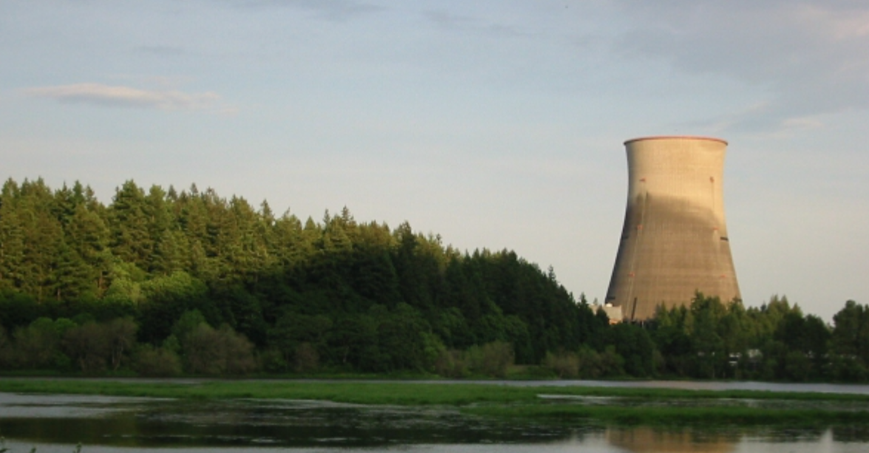
Fotografie: Powstanie elektrowni jądrowej może obniżyć ceny prądu dla odbiorców - Energetyka24

